# **Bài tập xPath Buổi 10**

**(Học viên áp dụng các hàm, cấu trúc xPath đã học trong buổi 10)**

***Bài 1: vào trang*** [***https://alada.vn/tai-khoan/dang-ky.html***](https://alada.vn/tai-khoan/dang-ky.html)

1. ***Tìm xPath các element trên trang đăng ký và fill vào bảng sau***

|  |  |  |
| --- | --- | --- |
| ***Tên element (tự đặt tên)*** | ***xPath*** | ***Note*** |
| ***textHoVaTen*** | //label[text()='Họ và tên'] |  |
| ***textEmail*** | //label[text()='Địa chỉ Email'] |  |
| ***textNhapLaiEmail*** | //label[text()='Nhập lại Email'] |  |
| ***textMatkhau*** | //label[text()='Mật khẩu'] |  |
| ***texNhaplaimatkhau*** | //label[text()='Nhập lại Mật khẩu'] |  |
| ***textSodienthoai*** | //label[text()='Điện thoại'] |  |

1. ***Vào trang chỉnh sửa thông tin***

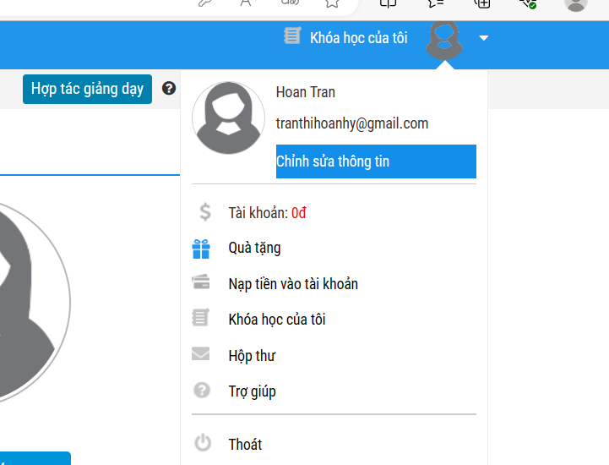***Sau đó tìm xPath các element trên trang Thông tin cá nhân và fill vào bảng sau***

|  |  |  |
| --- | --- | --- |
| ***Tên element (tự đặt tên)*** | ***xPath*** | ***Note*** |
| ***textHo*** | //label[text()='Họ'] |  |
| ***textTen*** | //label[text()='Tên'] |  |
| ***checkGioiTinh*** | //input[@type='radio' and @value='1'] //input[@type='radio' and @value='0'] |  |
| ***dateNgaySinh*** | //input[@id='member_birthday'] |  |
| ***dropdownTinhTP*** | //select[@id='txtCity'] |  |
| ***textSodienthoai*** | //label[text()= ‘Điện thại'] |  |
| ***textDiaChi*** | //label[text()='Địa Chỉ'] |  |
| ***textCongTy*** | //label[text()='Công ty'] |  |

***Bài 2: vào trang***

[***https://demo.seleniumeasy.com/basic-checkbox-demo.html***](https://demo.seleniumeasy.com/basic-checkbox-demo.html)

***Ở left menu -> click vào Input form -> click vào Radio Button Demo và tìm xPath của các elements được khoanh tròn trong ảnh sau, điền xPath vào bảng.***

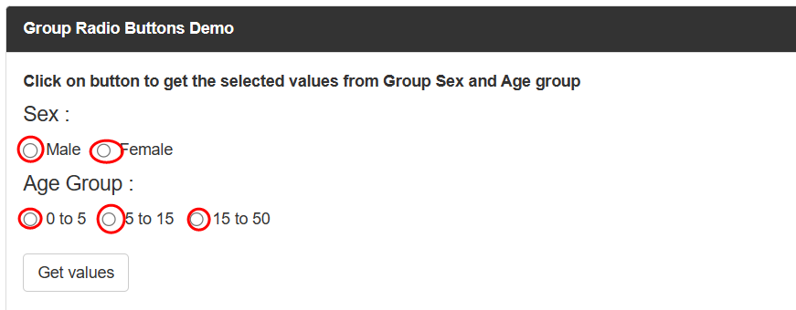

|  |  |  |
| --- | --- | --- |
| ***Tên element (tự đặt tên)*** | ***xPath*** | ***Note*** |
| ***rdoMale*** | //input[@value='Male' and @name='gender'] |  |
| ***rdoFemale*** | //input[@value='Female' and @name='gender'] |  |
| ***rdoFiveToFithteen*** | //input[@value='5 - 15' and @name='ageGroup'] |  |
| ***rdoZeroToFive*** | //input[@value='0 - 5' and @name='ageGroup'] |  |
| ***rdoFithteentoFifty*** | //input[@value='15 - 50' and @name='ageGroup'] |  |

***Các bạn đẩy file lên github sau khi làm xong nhé !***